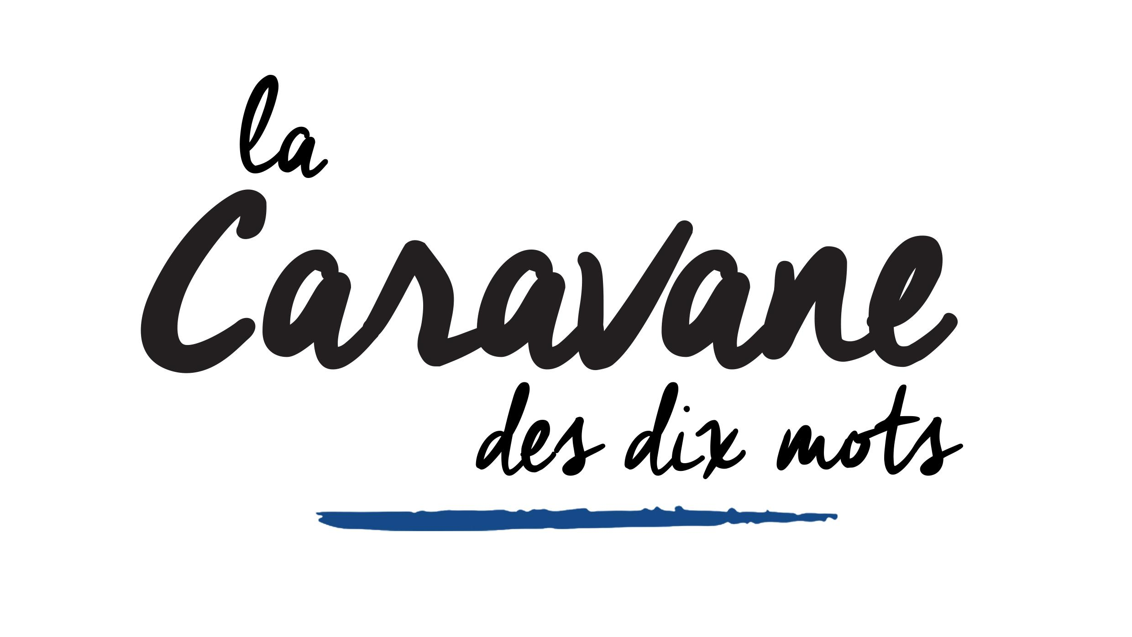

**Charte de participation 2026**

**Réseau international des Caravanes francophones**

Entre les soussignés :

L’association *La* *Caravane des dix mots*, association loi 1901 dont le siège social est à Lyon (France), représentée par son président en exercice, Monsieur Thierry Auzer, d’une part, ci-après dénommée le *chef de file*,

Et

**Nom de la structure :** …………..…………………….…………………

**Pays :** …………..…………………….…………………

représenté(e) par…………..…………………….…………………………… d’autre part, ci-après dénommé(e) le *porteur de projet labellisé*.

**Préambule – philosophie du projet**

Née en région Auvergne-Rhône-Alpes (France) en 2003, à l’initiative de la compagnie du Théâtre des Asphodèles, la *Caravane des dix mots* s’est internationalisée depuis 2005 pour donner naissance à un réseau d’autres *Caravanes des dix mots* dans le monde.

La *Caravane des dix mots* propose d’« **aller à la pêche au sens des mots, au-delà de leur définition, afin de montrer la richesse et la diversité que tout être humain porte en lui**». C’est un projet culturel partagé, fondé sur une approche artistique et ludique de la langue, avec comme point de départ commun une liste de dix mots. Ces dix mots sont des outils déclencheurs d’échanges et d’expression pour tous les participants. La *Caravane des dix mots* promeut l’échange et l’égale dignité des personnes, des peuples et des langues.

Porter un projet de la *Caravane des dix mots*, c’est :

* **Reconnaître et valoriser la diversité culturelle et linguistique**;
* Considérer les pratiques artistiques et l’expression dans la ou les langues de son choix comme des **droits culturels essentiels à la dignité humaine**
* Reconnaître la capacité et la **légitimité de chacun** à contribuer à la culture commune
* Affirmer que toute langue commune constitue une **passerelle vers d’autres langues** **et cultures**
* **Contribuer à une francophonie des peuples, vivante et créative**, authentiquement participative
* Reconnaître la pluralité des **formes et usages du français** à travers le monde

**Article 1 – Objet de la charte de participation**

**La présente charte de participation vise à préciser** l’engagement du *porteur de projet* labellisépour mettre en œuvre son projet de *Caravane des dix mots* à l’échelle de son territoire, et le rôle de la Caravane des dix mots aux côtés du *porteur de projet* labellisé.

**Article 2 – Rôle et engagement du chef de file**

**Article 2.1 : Labellisation**

La labellisation est valable à partir de l’annonce de la labellisation et jusqu’au 31 août 2025.

**Les projets labellisés par la *Caravane des dix mots* s’appuient sur le dispositif des « dix mots » proposé chaque année dans le cadre de la Semaine de la langue française et de la Francophonie.** Les dix mots sont adoptés en commun par un consortium de partenaires francophones représentant la Belgique, la France, la Suisse, le Québec et l’Organisation internationale de la Francophonie.

Dis-moi dix mots 2026

« ***Dis-moi dix mots d’un monde à venir*** »

Alunir, dystopique, humanoïde, programmer, transmuter, continuum, théorie, particule, sidéral et antyicipation.

**Précision :** La *Caravane des dix mots* est un acteur associatif qui s’appuie sur « Dis-moi dix mots », mais la *Caravane des dix mots* n’est pas rattachée au Ministère de la Culture français, ne choisit pas les dix mots et n’édite pas les supports de communication « Dis-moi dix mots ».

La *Caravane des dix mots* s’inspire de ce dispositif pour faire émerger des acteurs éducatifs et culturels qui souhaitent créer du lien entre francophones.

Le Comité d’Orientation, composé des représentants des États engagés dans le réseau OPALE (Organismes de Politique et d’Aménagement Linguistiques : Belgique, France, Suisse, Québec) & de l’Organisation Internationale de la Francophonie, et le *chef de file*,garantissent le respect de l’éthique du projet. En concertation avec le Comité d’Orientation, le *chef de file* se réserve le droit de retirer la labellisation à tout projet qui ne respecterait pas la présente charte.

**Article 2. 2 : Échanges, accompagnement et valorisation**

Le *chef de file* accompagne le développement et la consolidation des projets labellisés en apportant un **soutien méthodologique, administratif et artistique** au niveau de la structuration, de la valorisation et de l’évaluation du projet. L’ensemble des projets dans le monde constitue un réseau international que le *chef de file* anime et fait connaître.

Le *chef de file* organise des réunions dédiées aux Caravanes françaises et internationales où sont abordés les différents projets du réseau. **Participer à ces réunions est vivement conseillé** pour nouer des liens avec les Caravanes et suivre le déroulement des évènements de la *Caravane des dix mots* tout au long de l’année.

Le *porteur de projet labellisé* profite de l’expérience capitalisée par le réseau depuis 2003 grâce à l’accompagnement du *chef de file*, aux rencontres internationales et au partage d’outils spécifiques entre porteurs de projet et artistes.

Le *chef de file* peut apporter des conseils et son soutien dans la recherche de financements en tissant des liens avec des interlocuteurs institutionnels privilégiés (institutions francophones présentes sur le territoire, institutions locales sensibilisées au projet, etc.) notamment sous forme de recommandations, lettres de soutien et mises en relation. Ce soutien est apporté sous réserve que le porteur de projet labellisé ait communiqué des éléments suffisants et garantissant le respect de cette charte.

Le *chef de file* fournit au *porteur de projet labellisé* un **kit de communication** qui comporte un logo personnalisé, ainsi que des éléments qui lui permettent de valoriser son appartenance au réseau international. **Le *porteur de projet labellisé* s’engage à utiliser le logo personnalisé sur tous ses supports de communication liés à son projet de *Caravane des dix mots* (site Internet, plaquettes, affiches, invitations, etc.).**

En retour, afin de valoriser le projet de Caravane, le porteur de projet labellisé fournit au chef de file les éléments de communication nécessaires définissant les publics concernés par son projet, les artistes mobilisés (leurs disciplines et intentions, les dates et le dispositif éventuel des restitutions.

En complément de la communication globale réalisée par le *chef de file* sur l’ensemble des projets de *Caravanes des dix mots*, le *porteur de projet labellisé* est encouragé à communiquer de manière spécifique sur son territoire, à partir de ses propres supports.

Le *chef de file* s’engage à **mettre en avant régulièrement l’actualité des projets labellisés** via différents supports de communication (relations presse, infolettre de la Caravane des dix mots, réseaux sociaux, etc.) au sein de la communauté Caravanière et auprès des partenaires.

* Réseaux sociaux (Facebook [@Caravanedesdixmots](https://www.facebook.com/Caravanedesdixmots/)  et LinkedIn @Caravane des dix mots)
* Lettre d’information des Caravaniers
* Site internet : <https://caravanedesdixmots.com>
* Chaîne YouTube : <https://www.youtube.com/user/caravanedesdixmots>

**En 2026, le *chef de file* va éditer** un florilège des ateliers et des travaux menés par les Caravaniers de l’année en cours **sous la forme d’un album graphique.** Les modalités de contribution des Caravanes sont fixées dans un cahier des charges qui accompagne la signature de la charte de labellisation. La coordination artistique de cet album sera confiée à un artiste caravanier.

Le *chef de file* s’engage à recueillir et à intégrer les contributions de chaque *porteur de projet labellisé,* sous réserve d’avoir reçu des éléments de sa part dans le respect du cahier des charges et des délais impartis.

Le *chef de file* assure la diffusion gratuite de l’album graphique. Chaque Caravane peut également organiser des présentations de l’ouvrage sur son territoire. Celles-ci doivent rester gratuites.

**Article 3 – Rôle et engagements du porteur de projet**

**Articles 3.1 : Engagement éthique**

Par la signature de cette charte, le *porteur de projet labellisé* s’engage à réaliser le projet de *Caravane des dix mots* qu’il a présentés lors de sa candidature, à respecter les préconisations émises par *le chef de file* et du Comité d’Orientation. En cas de modification des intentions du projet labellisé, le porteur s’engage à en informer le *chef de file.*

**La signature de cette charte engage le *porteur de projet labellisé* à respecter les valeurs et l’éthique de la Caravane des dix mots, décrites en préambule**. Au-delà des dispositions légales en vigueur, la Caravane des dix mots ne servira pas de vitrine à des opinions à caractère politique, discriminatoire ou religieux. Si tel était le cas, le porteur de projet s’expose à l’arrêt de toute forme de collaboration et à la communication des raisons de cette interruption aux instances concernées (Comité d’Orientation, représentants des États sur les territoires, ambassades, consulats, partenaires du réseau des Caravanes, etc.)

Tout projet labellisé *Caravane des dix mots* est porté par des habitants du territoire sur lequel il s’inscrit et a pour fondement commun une approche artistique et ludique des « dix mots ».

Le projet labellisé *Caravane des dix mots* porte une attention particulière aux personnes éloignées de la participation à la vie culturelle. Il s’agit d’intervenir auprès d’une grande diversité de personnes, de privilégier la **rencontre et la prise de parole** entre les participants en proposant des ateliers artistiques pluridisciplinaires et en réalisant des supports graphiques et visuels à destination de l’album graphique florilège 2025.

**Article 3.2 : Les activités obligatoires**

🗹 L’organisation des ateliers artistiques

Le *porteur de projet labellisé* met en place sur son territoire des ateliers artistiques qui doivent être menés par des artistes à partir des « dix mots ». **Le *porteur de projet* doit s’assurer que les artistes partagent les valeurs et comprennent la démarche de la *Caravane des dix mots*.** Les artistes sont prioritairement des artistes implantés sur le territoire du projet, mais cela n’exclut pas la participation ponctuelle d’artistes francophones d’autres territoires.

Ces ateliers doivent faciliter l’expression et la créativité des participants, en les sensibilisant à la pratique artistique et en s’appuyant sur la diversité des langues, dont la langue française. Cette démarche vise à faire émerger une expression artistique individuelle et collective révélant la diversité des langues et des cultures.

Le *porteur de projet labellisé* s’engage à fournir régulièrement au chef de file des **informations sur ses activités**, des éléments de communication (textes de présentation et photos), ainsi que les supports réalisés (affiches, invitations, flyers, etc.).

🗹 L’envoi de supports graphiques et visuels pour l’album collectif (fresque des caravaniers)

Le *porteur de projet labellisé* doit envoyer **des supports graphiques et visuels** qui témoignent de ses ateliers et de leurs liens avec le projet de la Caravane des dix mots sur son territoire sous la forme de dessins, textes, propositions graphiques, photos…

Le *chef de file* fournit au *porteur de projet* *labellisé* un cahier des charges pour la réalisation de ces supports avec les participants des ateliers, en rapport avec la thématique des dix mots et plus largement avec la langue française et les enjeux de plurilinguisme sur le territoire.

Le *porteur de projet labellisé* doit s’assurer d’avoir recueilli au préalable auprès des auteurs de l’ensemble des documents transmis (textes, dessins, photos) **qu’ils autorisent l’association *Caravane des dix mots* à les utiliser dans le cadre de l’album collectif ou de supports de communication**. Celle-ci s’engage à n’en faire aucun usage commercial. À cette fin, le *chef de file* fournit au *porteur de projet labellisé* les attestations nécessaires à faire remplir par les participants.

🗹 La participation au réseau en répondant aux sollicitations du *chef de file*

Cela concerne notamment les réunions auxquelles le *porteur de projet* est tenu de participer au moins une fois par trimestre. Ensemble, les Caravanes font vivre le réseau à travers le monde. Si le *porteur de projet* labellisé ne peut pas assister aux réunions, il est invité à prévenir en amont le *chef de file* et pourra à tout moment lire le compte-rendu qui lui sera fourni.

**Le *porteur de projet labellisé* s’engage à valoriser et diffuser aussi largement que possible les productions collectives du réseau des Caravanes francophones, qui sont de véritables outils de sensibilisation à la diversité culturelle de la francophonie.**

**Article 3.3 : Les activités facultatives**

Le *porteur de projet labellisé* peut s’il le souhaite et s’il a les moyens nécessaires (techniques et financiers) compléter son projet initial avec diverses autres activités facultatives, comme par exemple la réalisation d’un film, un événement de lancement ou de restitution de son action. Il s’agira de mobiliser les publics et les partenaires pour la présentation des ateliers, la projection de films ou toute autre initiative de valorisation de l’action à l’échelle locale et de l’action du réseau des Caravanes des dix mots à l’échelle internationale.

Cet événement peut notamment s’inscrire dans le cadre des évènements organisés en mars pendant le mois de la francophonie, dont la date phare est le vendredi 20 mars 2026 (Journée internationale de la Francophonie).

**Article 3.4 : Financement**

**Le *porteur de projet labellisé* est autonome dans la construction de son budget** (établi selon les tarifs en vigueur sur son territoire) **et trouve lui-même les financements qui lui sont nécessaires.**

Le *chef de file* apporteson soutien dans la recherche de financements en tissant des liens avec des interlocuteurs institutionnels privilégiés (institutions francophones présentes sur le territoire, institutions locales sensibilisées au projet, etc.) notamment sous forme de recommandations, lettres de soutien et mises en relation.

**Article 4 – Durée de la Charte de participation**

L’engagement que constitue la signature de cette charte prendra effet à la date de signature et se terminera le 31 août 2026 inclus.

Fait à ……………………….……….…………………………… en deux exemplaires originaux,

le …………………………….….………

*Pour le porteur de projet labellisé,*

*Pour le chef de file,*

*L’association Caravane des dix mots, représentée par son président en exercice, Monsieur Thierry Auzer*